Fatores de risco de acidentes de transito com vítima fatal no ano de 2015 em Manaus

O aumento considerável do número de acidentes de trânsito nos últimos anos nas cidades brasileiras direciona o poder público a adotar medidas que visem alterar esse cenário. Esses acidentes ocorrem por diferentes tipos de fatores como: velocidade, motorista alcoolizado, desatenção do condutor, desobediência às normas de trânsito, entre outros. Neste contexto, o Programa Vida no Trânsito: aplicação em Manaus tem como objetivo Subsidiar gestores nas políticas de prevenção à acidentes de trânsito com vítimas graves e fatais por meio da articulação Intersetorial entre as Secretarias de Saúde, Trânsito, Transportes, Infraestrutura, Segurança Pública e outros setores, governamentais e não-governamentais. Sendo assim, por meio do Decreto Nº 3.203, de 04 de novembro de 2015 foi constituído o Comitê Intersetorial do Programa Vida no Trânsito, composto por dezesseis instituições, dentre eles o Instituto de Criminalística, chamada de Observatório de Trânsito de Manaus.
O presente trabalho apresenta um relato de pesquisa cuja finalidade é analisar 20% dos acidentes de transporte terrestre com vítimas fatais ocorridos em Manaus objetivando verificar os fatores e grupos de risco dos acidentes.
O órgão executivo de trânsito local realiza o monitoramento dos acidentes de trânsito fatais diariamente, pareando os dados obtidos no Instituto Médico Legal, Instituto de Criminalística, Serviço Móvel de Urgência, nos Hospitais Pronto-Socorro João Lúcio e 28 de Agosto, bem como no Centro de Controle Operacional de Trânsito, gerando a lista única de vítimas que é utilizada como base para coleta de documentos que são necessários na análise realizada pelo Observatório de Trânsito de Manaus do qual fazem parte membros dos órgãos citados acima.
Assim, durante a análise dos Fatores e/ou condutas de Risco são verificados:
1) Laudos de Perícia do Instituto de Criminalística do Amazonas;
2) Laudos do Instituto Médico Legal;
3) Reportagens relacionadas aos acidentes;
4) Declarações de Óbito;
O Quadro 1 abaixo mostra o número de acidentes de trânsito com vítima fatal na cidade de Manaus, no ano de 2015
Quadro 1 – Numero de acidentes de trânsito com vítima fatal na cidade de Manaus, no ano de 2015
 | JANEIRO | FERVEREIRO | MARÇO | ABRIL | MAIO | JUNHO | JULHO | AGOSTO | SETEMBRO | OUTUBRO | NOVEMBRO | DEZEMBRO | TOTAL
N° DE ACIDENTES | 18 | 23 | 16 | 22 | 24 | 18 | 18 | 19 | 18 | 19 | 21 | 17 | 233
FONTE: OBSERVATÓRIO DE TRÂNSITO MANAUS, 2016.

A análise dos acidentes realizada ocorre no intuito de compreender os determinantes e condicionantes de cada um dos acidentes de trânsito com vítimas fatais em específico período de tempo e hierarquizar os fatores que contribuíram para a ocorrência e/ou severidade do acidente. Assim, um grupo de especialistas responsável pela análise, por meio dos dados coletados no dia do acidente, lista os fatores e condutas de risco, os usuários que contribuíram para o acidente e as vítimas envolvidas e atribui pesos a cada um desses fatores de acordo com sua importância no acidente de trânsito.
Considera-se fatores e condutas de risco aqueles que contribuem, diretamente ou indiretamente, para a ocorrência do acidente de trânsito em análise. Analisando os fatores de riscos de causas de acidentes de trânsito, destaca-se que a velocidade representa 59,09% do total, seguido por 13,64% do uso de álcool. A análise das condutas de risco de causas de acidentes, destaca-se a inobservância do condutor representando 25,21% do total, seguido por 15,70% de perda de controle do veículo.
O quadro 2 abaixo lista o resultado obtido para os fatores de risco, gravidade de risco e condutas de risco em acidentes de trânsito com vítima fatal no ano de 2015.

Quadro 2 – Resultado obtido para fatores de risco de acidentes com vítima fatal em 2015 na cidade de Manaus
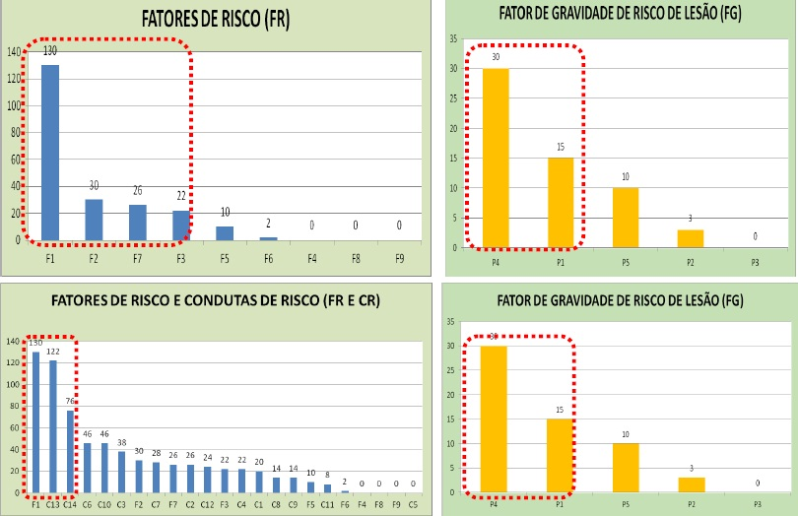
Legendas: Fatores de Risco: F1 = velocidade; F2 = álcool; F7 = visibilidade; F3 = infraestrutura (plataforma); F5 = veículo; F6 = fadiga; F4 = infraestrutura (sinalização); F8 = drogas; F9 = celulares e equipamentos eletrônicos
Condutas de Risco: C1 = avançar sinal; C2 = sem habilitação; C3 = transitar em local proibido; C4 = transitar em local impróprio; C5 = Mudança de faixa sem sinalização prévia; C6 = distância de segurança; C7 = preferência de passagem; C8 = preferência de pedestre; C9 = desobediência a sinalização; C10 = manobra perigosa; C11 = lotação excessiva; C12 = inobservância do pedestre; C13 = inobservância do condutor; C14 = perda de controle do veículo
Fatores de gravidade: P1 = cinto de segurança; P2 = veículo sem equipamento de proteção; P3 = gerenciamento de trauma; P4 = objetos laterais na via; P5 = capacete
FONTE: OBSERVATÓRIO DE TRÂNSITO MANAUS, 2016.
No final, há uma somatória de todos os pesos de cada fator e aqueles de maior pontuação constituirão a janela foco (destaque em vermelho) para o município, isto é, os fatores que são os maiores causadores de acidente no município e que servirão como parâmetro para a definição de programas e projetos prioritários de intervenção do Programa Vida no Trânsito.

RERÊNCIAS BIBLIOGRÁFICAS

1. ARAGÃO, Ranvier Feitosa. Acidentes de Trânsito, Análise da Prova Pericial. Millenium, 2016. 237 p.

2. BRASIL. Ministério da Saúde. Secretaria de Vigilância em Saúde. Relatório de Monitoramento do Programa Vida no Trânsito. Manaus: 2016. 34 p.

3. BRASIL. Ministério da Saúde. Guia Vida no Trânsito. Universidade Federal de Goiás – Brasília: Ministério da Saúde, 2015. 332 p.

